Hướng dẫn chấm Vật Lý 10 – ĐỀ A
Câu 1  (1đ) | Chu kì của chuyển động tròn đều: định nghĩa, công thức | 0,75 – 0,25
Câu 2  (1đ) | Định luật II Newton: phát biểu, hệ thức | 0,75 – 0,25
Câu 3  (1đ) | Cân bằng của một vật chịu tác dụng của 3 lực không song song: phát biểu, hệ thức | 0,75 – 0,25
Câu 4  (1,5đ) | Lực hướng tâm: định nghĩa, công thức, 2 ví dụ | 0,75 – 0,25x3
Câu 5  (1,5đ) | P = F_{đh} = 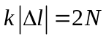  P = 1,5 + P’ => P’ = 0,5N | 0,5 – 0,5  0,25x2
Câu 6  (1,5đ) | F₁.OA = 20 N.m; P.OG = 1 N.m  F₁.OA + P.OG = F₂ . OB => 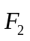 hướng lên 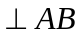  - F₂ = 35N | 0,25x2  0,5  0,5
Câu 7  (2,5đ) | a/ 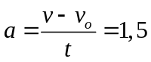 m/s²  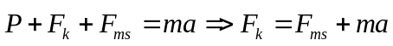  F_{K} = 5000N  b/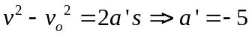m/s²  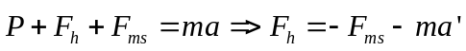  F_{h} = 8000N | 0,25x2  0,25 – 0,25  0,5  0,25  0,25 – 0,25  0,25

* Lưu ý:
- Học sinh ghi sai hoặc thiếu đơn vị ở kết quả, trừ 0,25đ (trừ nhiều nhất 2 lần cho cả bài thi)
- Học sinh làm theo cách khác mà đúng vẫn được hưởng trọn điểm

Hướng dẫn chấm Vật Lý 10 – ĐỀ B
Câu 1  (1đ) | Tần số của chuyển động tròn đều: định nghĩa, công thức | 0,75 – 0,25
Câu 2  (1đ) | Định luật III Newton: phát biểu, hệ thức | 0,75 – 0,25
Câu 3  (1đ) | Cân bằng của một vật có trục quay cố định: phát biểu, công thức | 0,75 – 0,25
Câu 4  (1,5đ) | Rơi tự do: 3 đặc điểm, 3 công thức | 0,25x3 – 0,25x3
Câu 5  (1,5đ) | F_{N} = F_{đh} = 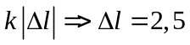cm  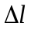=l_{o} – l => l = 5,5 cm | 0,5 – 0,5  0,25x2
Câu 6  (1,5đ) | F₂.OB = 2400 N.m; P.OG = 200 N.m  F₂.OB > P.OG => F₂. OB = P.OG + F₁.OA => 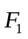 hướng lên  - F₁ = 2200N | 0,25 – 0,25  0,5  0,5
Câu 7  (2,5đ) | a/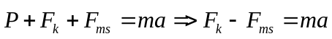  - a = 1 m/s²  - v = v_{o} + at = 20 m/s  b/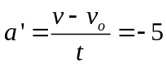m/s²  F_{h} = 8000N | 0,25-0,25  0,5  0,25-0.25  0,25  0,25 – 0,25  0,25

* Lưu ý:
- Học sinh ghi sai hoặc thiếu đơn vị ở kết quả, trừ 0,25đ (trừ nhiều nhất 2 lần cho cả bài thi)
- Học sinh làm theo cách khác mà đúng vẫn được hưởng trọn điểm

